C3club-Mitmach-Aktivität mit Computer-Basiskompetenzen zur
Grenzüberschreitenden Aktion: Ich lerne gerne! Lernen sichtbar machen.
Bastle dir dein eigenes Luftballon-Anhängekärtchen für deine eigene Lernbotschaft: „Ich lerne gerne, weil …“ einfach selbst am Computer!
(Oder lade dir ein fertiges Standard-Faltkärtchen als Bastelbogen aus dem Internet www.ichlernegerne.at/dloads/Lernbotschaft-GrenzenLOS.pdf herunter unter.)

O  Mitmachen!  www.ichlernegerne.at & C3club.at | O | O  Ich lerne gerne, weil … | O

Einige Grafik-Elemente zum Gestalten deines individuellen Ballon-Kärtchens findest du in dieser Datei auf der nächsten Seite,
und zum Runterladen unter www.C3club.at/ichlernegerne

Erstelle & Gestalte dein Lernbotschaftskärtchen ganz nach Belieben - eigene Farben, eigene Schriftarten, eigene Grafiken … eigener Rahmen, …
aber vor allem … Schreib deine „Ich lerne gerne, weil ...“-Botschaft auf das Ballonkärtchen!
- Druck dein Kärtchen aus& Schneide es aus & lass deine Botschaft mit einem Luftballon rund um den 20./21. September 2013 LOSfliegen :)
Falls du keinen flugfähigen Luftballon auftreiben kannst, dann schick dein fertiges Luftballon-Kärtchen einfach an club@c3c.at
Wir lassen deine Botschaft dann für dich steigen! C:3)~

Details zu dieser Gemeinschaftsaktion „Grenzen-LOS-Lernen“ von Lernfestival.AT & Lernfestival.CH im Rahmen des Schweizer Lernfestivals 2013
sowie die Möglichkeit jederzeit ganz viele virtuelle Luftballons mit eigenen Lernbotschaften steigen lassen unter
www.ichlernegerne.at

Diese Aktion im Rahmen des Lernfestivals 2013 wird in Österreich betreut von der Gesellschaft für Innovation und Bildung,
Initiatorin des C3c-Programms (Computer Competence Certificate), das wieder den Menschen in den Mittelpunkt von Computerzertifikaten stellt. www.C3c.at & schule.C3c.at

Hier findest du einige Grafiken, mit denen du dein Luftballon-Kärtchen zur Aktion „Ich lerne gern! Lernen sichtbar machen“ gestalten kannst.
Diese Grafik-Elemente kannst du dir auch unter www.C3club.at/ichlernegerne runterladen:

Oder erstelle einfach selbst Bilder, Grafiken, Fotos für deinen Luftballon-Anhänger und baue sie ein.

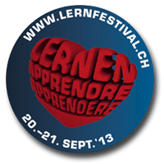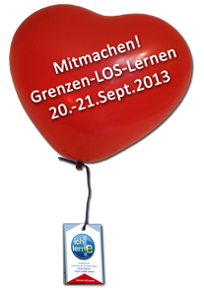

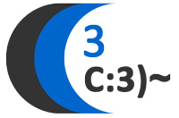

Viel Spaß & weiterhin viel Freude beim Lernen & Basteln mit dem Computer
wünscht dir das Team von C3c & die Clubmaus C:3)~
www.C3club.at

